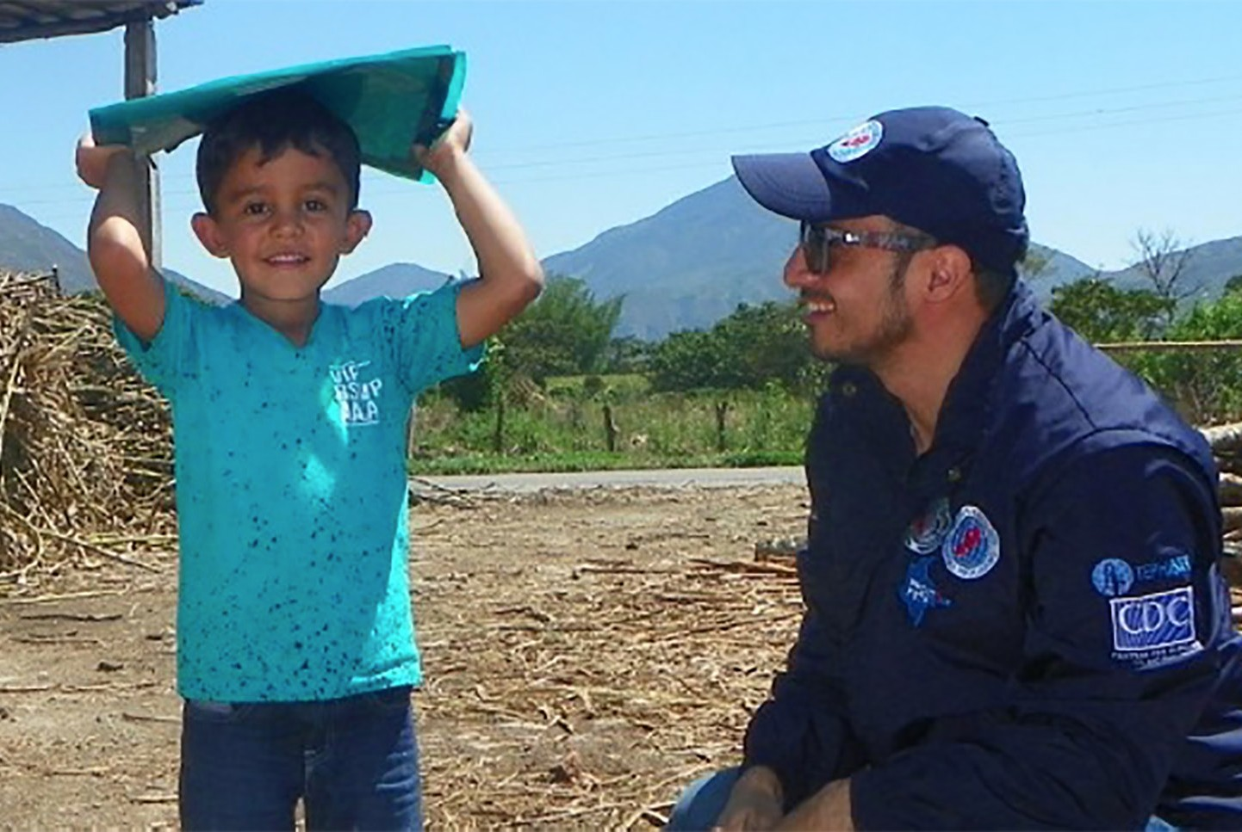

Módulo 2

Programa de entrenamiento en epidemiología de campo

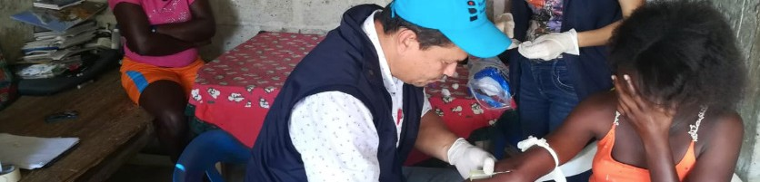

**Guía de ejercicios- Visualización de datos – gráficos y mapas**

**Unidad 3. Parte 2**

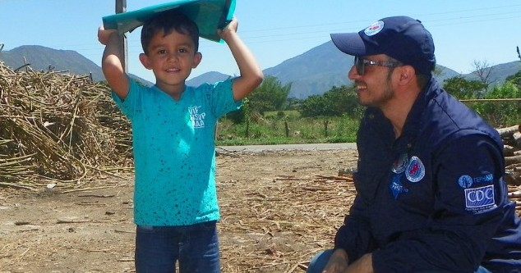



**Guía de ejercicios –** **Visualización de datos -gráficos y mapas**

**Unidad 3. Parte 2**

**Programa de entrenamiento en epidemiología de campo**

**Módulo 2**

**Crear un gráfico de líneas**

1. Revise la tabla de los casos confirmados de malaria que aparecen a continuación.

|  |  |  |  |  |  |  |  |  |  |  |
| --- | --- | --- | --- | --- | --- | --- | --- | --- | --- | --- |
| **Provincia** | **Semana 1** | **Semana 2** | **Semana 3** | **Semana 4** | **Semana 5** | **Semana 6** | **Semana 7** | **Semana 8** | **Semana 9** | **Semana 10** |
| **Occidental** | 234 | 57 | 383 | 243 | 399 | 213 | 88 | 114 | 171 | 201 |
| **Oriental** | 21 | 23 | 210 | 65 | 112 | 41 | 54 | 32 | 29 | 14 |

1. Siga cada uno de los pasos revisados en la unidad de visualización de datos, utilice el papel cuadriculado provisto para crear el gráfico de líneas. Asegúrese de incluir las etiquetas y el título apropiados.



**Crear un gráfico de barras**

1. Utilice el listado cronológico de la Enfermedad del Virus del Ébola para crear un gráfico de barras agrupadas por edad (agrupe la edad en intervalo de 10 años) y sexo.

|  |  |  |  |
| --- | --- | --- | --- |
| **No.** | **Iniciales** | **Edad (años)** | **Sexo** |
| 1 | ST | 18 | Hombre |
| 2 | ES | 1 | Hombre |
| 3 | RS | 0,5 | Hombre |
| 4 | AOD | 36 | Hombre |
| 5 | AD | 23 | Mujer |
| 6 | EB | 5 | Mujer |
| 7 | AC | 39 | Hombre |
| 8 | PB | 11 | Mujer |
| 9 | LM | 21 | Hombre |
| 10 | Médico | 29 | Mujer |
| 11 | BA | 19 | Hombre |
| 12 | CN | 35 | Mujer |
| 13 | SK | 3 | Hombre |
| 14 | RL | 42 | Mujer |
| 15 | KP | 28 | Hombre |
| 16 | Médico | 30 | Mujer |
| 17 | DM | 26 | Mujer |
| 18 | KM | 27 | Mujer |
| 19 | SB | 2 | Hombre |

